GUIDE PRATIQUE 10.2 : ANALYSE DES PREUVES NUMÉRIQUES | 

But : | S’entraîner à analyser les informations numériques.
Durée : | 45 minutes (30 minutes de travail en petits groupes, 15 minutes de débriefing)
Composition des groupes : | Petits groupes
Débriefing : | Chaque petit groupe présentera ses réponses aux questions.
Matériel : | Aucun

Consignes :
- Examinez en petit groupe le rapport d’analyse du téléphone.

- Toujours en petit groupe, répondez aux questions suivantes :

- Quel est le numéro de téléphone de l'appareil ?

- Quel numéro le propriétaire du téléphone contactait-il le plus souvent ?

- Quel numéro contactait le propriétaire du téléphone le plus souvent ?

- Sous quelle forme ces communications se produisaient-elles ? SMS ? Appels ?

- A-t-on trouvé des photos sur l'appareil ? Si oui, étaient-elles pertinentes et que vous ont-elles appris ?

- Quelles lacunes en matière de renseignement le rapport met-il en évidence ?

- Sélectionnez un membre du groupe qui se chargera de noter vos réponses en vue de les présenter à la classe.

- Sélectionnez des volontaires qui présenteront les réponses des groupes à la fin de cet exercice.

Propriétés du rapport d'analyse du téléphone
Fabricant sélectionné : | Samsung CDMA
Modèle sélectionné : | SPH-L710 Galaxy S III
Fabricant détecté : | Samsung
Modèle détecté : | SCH-R530U
Révision : | 4.3 JSS15J R530UVXUBMJA
MEID : | 123456789123456789  (HEX : 546846516354698)
MDN : | 5822685082
ICCID : | 88901580900006496660
IMSI : | 3115800900649666
Date et heure du début de l’extraction : | 16/8/2014 12:18
Date et heure de fin de l’extraction : | 08/16/2014 12h32
Date/heure du téléphone : | 16/08/2014 12:18:21 (GMT-4)
Type de connexion : | Câble USB
Version de l’UFED : | Logiciel : 1.9.0.130 UFED, Image complète : S/O , Image miniature : S/O
No. série UFED : | 987654321
Remarque : Cet appareil utilise le client pour communiquer avec l'UFED.

Liste des appels entrants
CLOG MD5 Hash : 3CD3127BD862D98A041A77988B429254
No. | Type | Numéro | Nom | Date et heure | Durée
1 | Entrant | 1234567890 | Nathan White | 01/07/14 22:10:14 (GMT -4) | 0:00:44
2 | Entrant | 977654541 | Sam Kramer | 02/07/14 07:32:21 (GMT -4) | 0:00:19
9 | Entrant | 2225558888 | Inconnu | 03/07/14 08:10:14  (GMT -4) | 0:27:40
10 | Entrant | 4563518979 | Sarah Gray | 03/07/14 09:14:32 (GMT -4) | 0:01:14
11 | Entrant | 7778889999 | Ron Strome | 03/07/14 12:32:11 (GMT -4) | 0:09:19
12 | Entrant | 7778889999 | Ron Strome | 03/07/14 14:54:33 (GMT -4) | 0:17:35
13 | Entrant | 2072682074 | Sarah Gray | 03/07/14 15:56:01 (GMT -4) | 0:00:01
19 | Entrant | 7385554477 | Bill Austin | 03/07/14 16:23:21 (GMT -4) | 0:09:29
20 | Entrant | 2225558888 | Inconnu | 04/07/14 08:21:11 (GMT -4) | 0:09:33
21 | Entrant | 2225558888 | Inconnu | 07/04/14 09:04:21 (GMT -4) | 0:00:17
22 | Entrant | 8907456876 | Sarah Gray | 06/07/14 10:21:45 (GMT -4) | 0:01:51
23 | Entrant | 8907456876 | Sarah Gray | 08/07/14 22:10:33 (GMT -4) | 0:00:24
24 | Entrant | 8986756655 | Ben Wagner | 27/07/14 01:30:33 (GMT -4) | 0:00:14
25 | Entrant | 7385554477 | Bill Austin | 29/07/14 10:32:22 (GMT -4) | 0:00:11
26 | Entrant | 2225558888 | Inconnu | 01/08/14 23:11:23 (GMT -4) | 0:09:50
27 | Entrant | 7778889999 | Ron Strome | 12/08/14 15:45:21 (GMT -4) | 0:44:47
28 | Entrant | 987654321 | Sam Kramer | 12/08/14 11:22:22 (GMT -4) | 0:00:39
29 | Entrant | 2225551122 | Ted Smith | 13/08/14 21:17:45 (GMT -4) | 0:01:15
30 | Entrant | 2077733238 | Inconnu | 14/08/13 21:21:22 (GMT -4) | 0:01:35
31 | Entrant | 6033413480 | Inconnu | 14/08/14 08:01:21 (GMT -4) | 0:00:35

Liste des appels sortants
CLOG MD5 Hash : 3CD3127BD862D98A041A77988B429254
No. | Type | Numéro | Nom | Date et heure | Durée
1 | Sortant | 2225558888 | Inconnu | 03/07/2014 11:34:45 (GMT -4) | 0:01:21
2 | Sortant | 2225558888 | Inconnu | 07/04/14 05:34:45 (GMT -4) | 0:00:27
5 | Sortant | 2225558888 | Inconnu | 07/04/14 06:45:56 (GMT -4) | 0:01:15
6 | Sortant | 8907456876 | Sarah Gray | 07/07/14 14:45:32 (GMT -4) | 0:03:33
7 | Sortant | 8907456876 | Sarah Gray | 14/07/15 23:22:21 (GMT -4) | 0:00:26
8 | Sortant | 7778889999 | Ron Strome | 14/07/24 09:56:45 (GMT -4) | 0:26:36
9 | Sortant | 7778889999 | Ron Strome | 01/08/14 08:56:22 (GMT -4) | 0:07:43
10 | Sortant | 1234567890 | Nathan White | 14/08/13 13:45:33 (GMT -4) | 0:02:44
11 | Sortant | 2225558888 | Inconnu | 13/08/14 10:17:56 PM (GMT -4) | 0:10:34
12 | Sortant | 2225558888 | Inconnu | 14/08/14 5:45:32 AM (GMT -4) | 0:15:19

Liste des appels manqués
CLOG MD5 Hash : 3CD3127BD862D98A041A77988B429254
No. | Type | Numéro | Nom | Date et heure | Durée
1 | Manqué | 5550004200 | James Right | 01/07/14 10:33:45  (GMT -4) | Inconnu
2 | Manqué | 1115555 | John Begin | 29/07/14 11:22:13  (GMT -4) | Inconnu
3 | Manqué | 7778889999 | Ron Strome | 14/08/14 09:32:12  (GMT -4) | Inconnu
5 | Manqué | 8907456876 | Sarah Gray | 14/08/14 10:12:32  (GMT -4) | Inconnu
6 | Manqué | 5468561234 | Roger Smith | 14/08/14 10:17:23  (GMT -4) | Inconnu
7 | Manqué | 5788756352 | Bill Gaumont | 08/14/14 13:32:32  (GMT -4) | Inconnu

SMS
SMS MD5 Hash : 4FD7754DA4DBE93FDE60E42B70E046C4
No. | Numéro | Nom | Date et heure | Statut | Dossier | Stockage | Type | SMS
1 | 2225558888 | Inconnu | 22/07/14 01:32:11 (GMT -4) | Lu | Boîte de réception | Téléphone | Entrant | T'est allé chercher la voiture ?
2 | 5822685082 | Inconnu | 22/07/14 01:35:55 (GMT -4) | Envoyé | Envoyé | Téléphone | Sortant | J’y suis là. C'est bon.
3 | 8907456876 | Sarah Gray | 23/07/14 10:21:34 (GMT -4) | Lu | Boîte de réception | Téléphone | Entrant | Salut ! On se voit ce soir ?
4 | 5822685082 | Inconnu | 23/07/14 10:21:45 (GMT -4) | Envoyé | Envoyé | Téléphone | Sortant | Vers 22h.
5 | 5822685082 | Inconnu | 24/07/14 06:24:32 (GMT -4) | Envoyé | Envoyé | Téléphone | Sortant | On se retrouve au café ?
6 | 2225558888 | Inconnu | 24/07/14 06:45:21 (GMT -4) | Lu | Boîte de réception | Téléphone | Entrant | Oui à tout à l’heure
7 | 5822685082 | Inconnu | 24/07/14 07:30:45 (GMT -4) | Envoyé | Envoyé | Téléphone | Sortant | Je suis là
8 | 2225558888 | Inconnu | 24/07/14 07:21:32 (GMT -4) | Lu | Boîte de réception | Téléphone | Entrant | J'arrive
9 | 2225551122 | Ted Smith | 25/07/14 09:32:45 (GMT -4) | Lu | Boîte de réception | Téléphone | Entrant | Salut mec, on te voit pas beaucoup ces temps-ci...
10 | 5822685082 | Inconnu | 24/07/14 07:32:12 (GMT -4) | Envoyé | Envoyé | Téléphone | Sortant | Désolé Ted, c’est un peu la course en ce moment.
11 | 2225558888 | Inconnu | 09/08/14 15:25:21 (GMT -4) | Lu | Boîte de réception | Téléphone | Entrant | T'as le fusil ?
12 | 5822685082 | Inconnu | 09/08/14 15:32:45 (GMT-4) | Envoyé | Envoyé | Téléphone | Sortant | Oui
13 | 2225558888 | Inconnu | 10/08/14 22:21:11 (GMT -4) | Lu | Boîte de réception | Téléphone | Entrant | N’oublie pas d’appeler le gars, ok ?
14 | 5822685082 | Inconnu | 11/08/14 12:32:42 (GMT -4) | Envoyé | Envoyé | Téléphone | Sortant | On revoit ensemble les plans ? Encore, Ok. À quelle heure ?
15 | 2225558888 | Inconnu | 08/11/14 12:45:22 (GMT -4) | Lu | Boîte de réception | Téléphone | Entrant | 9h ? À tout à l’heure
16 | 2225558888 | Inconnu | 14/08/13 22:15:45 (GMT -4) | Lu | Boîte de réception | Téléphone | Entrant | Il sont prêts les autres ?
17 | 5822685082 | Inconnu | 14/08/13 22:16:30 (GMT -4) | Envoyé | Envoyé | Téléphone | Sortant | Oui !
18 | 2225558888 | Inconnu | 14/08/14 08:05:02 (GMT -4) | Lu | Boîte de réception | Téléphone | Entrant | C'est parti !

Images
No. | Information | Métadonnées | Image
 |  |  | 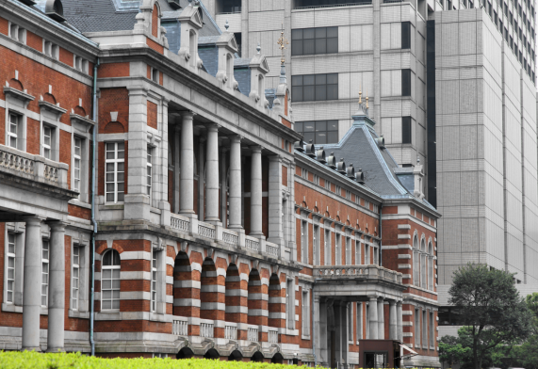
1 | Nom de fichier : 20140704_090755.jpg | Résolution : 72x72 (unité: pouce)
 | Chemin du fichier : DCIM/Camera/2014070414_090755.jpg | Résolution en pixels : 3264x2448
 | Taille de fichier : 2149093 octets | Marque de l'appareil photo : SAMSUNG
 | Date/heure du fichier : 07/04/14 09:07:55 | Modèle d'appareil photo : SCH-R530U
 | MD5 : 2E245FF5B4D61C0630EE3A87E60CBDF5 | Date/heure : 2014:07:04 09:07:54
2 | Nom de fichier : 20140705_103004.jpg | Résolution : 72x72 (unité: pouce) | 
 | Chemin du fichier : DCIM/Camera/2014070514_103004.jpg | Résolution en pixels : 3264x2448
 | Taille de fichier : 3487194 octets | Marque de l'appareil photo : SAMSUNG
 | Date/heure du fichier : 05/07/14 10:30:04 | Modèle d'appareil photo : SCH-R530U
 | MD5 : 1912B95F87788E829EB0A5D2AF331FF9 | Date/heure : 2014:07:05 10:30:04
3 | Nom de fichier : 20140706_114502.jpg | Résolution : 72x72 (unité: pouce) | 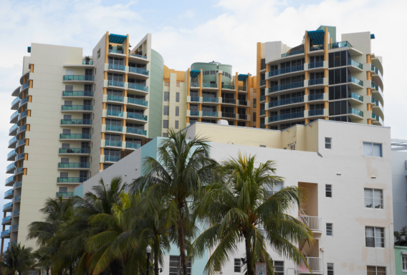
 | Chemin du fichier : DCIM/Camera/20140706_114502 | Résolution en pixels : 3264x2448
 | Taille de fichier : 3487194 octets | Marque de l'appareil photo : SAMSUNG
 | Date/heure du fichier : 06/07/14 11:45:02 | Modèle d'appareil photo : SCH-R530U
 | MD5 : 1912B95F87788E829EB0A5D2AF331FF9 | Date/heure : 2014:07:06 11:45:02

